
语文五年级上册第六单元大单元整体作业设计框架
人文主题 | 舐犊之情 | 任务群类型 |  | 发展型学习任务群：文学阅读与创意表达
语文要素 | 1.体会作者描写的场景、细节中蕴含的感情。2.用恰当的语言表达自己的看法和感受。
教学内容 | 18.慈母情深；19.父爱之舟；20.“精彩极了”和“糟糕透了”习作：我想对您说
单元目标分析 | 一、单元主题  本单元主题为“舐犊之情，流淌在血液里的爱和温暖”，围绕着亲情展开，旨在引导学生感受父母与子女之间深厚的情感，体会亲情的无私与伟大，培养学生对家庭、对亲人的感恩之心。  二、语文要素  1. 体会作者描写的场景、细节中蕴含的感情：通过对文本中具体场景的描写，如《慈母情深》中母亲在恶劣环境下辛苦劳作的场景，学生能深入理解作者是如何将情感融入其中，感受母爱的深沉与伟大。在教学中，教师要引导学生仔细研读这些场景，分析其中的人物动作、神态、语言等细节描写，让学生学会从细节中体会情感。  2. 用恰当的语言表达自己的看法和感受：在学习本单元课文后，学生能够针对文中人物的情感表达、行为做法等发表自己的见解。例如在学习《父爱之舟》后，学生可以谈谈对文中父亲形象的理解以及对父爱的感悟，并能运用所学的描写方法和抒情方式，将自己的感受有条理地写下来，提高书面表达能力。  三、阅读目标  1.正确、流利、有感情地朗读课文，理解课文内容，把握课文主旨。通过朗读，体会作者在字里行间所传达的亲情。如《“精彩极了”和“糟糕透了”》，要让学生在朗读中理解父母不同评价背后的爱。  2.学会分析文中描写人物的方法，包括外貌、语言、动作、神态、心理等描写，体会这些描写对表现人物情感和品质的作用。例如在《慈母情深》中，通过对母亲外貌和动作的描写，体会母亲的辛劳与对孩子的爱。  3. 能够找出文中的场景描写和细节描写，并分析其与情感表达之间的关系，理解作者是如何通过这些描写来触动读者心灵的。如在《父爱之舟》中，体会作者通过描述一个个与父亲相关的生活场景，如父亲为“我”缝补棉被等，来表达父爱的细腻与深沉。  四、写作目标  1.引导学生回忆与亲人相处的生活点滴，捕捉那些体现亲情的瞬间，选择合适的素材进行写作。例如可以写一次生病时父母的悉心照料，或是某个特殊时刻与亲人之间的情感交流。  2.学习运用本单元所学的描写方法，如场景描写、细节描写、人物描写等，将亲情故事生动地展现出来，使文章富有感染力。在写作过程中，注重情感的自然流露，避免空洞的抒情，让读者能真切感受到亲情的温暖。比如在描写母亲的爱时，可以详细描写母亲为自己做饭时的忙碌身影、专注神情以及饭菜中蕴含的心意等细节。  纵向分析：  横向分析：
  册序单元 | 单元主题 | 阅读训练要素 | 课文
  四下第一单元 | 田园生活 | 抓住关键语句，初步体会课文表达的思想感情。 | 《古诗词三首》《多下人家》《天窗》《三月桃水》
  四下第三单元 | 现代诗歌 | 初步了解现代诗的一些特点，体会诗歌的感情。 | 《短诗三首》《绿》《白桦》《在天睛了的时候》
  四下第四单元 | 动物朋友 | 体会作家是如何表达对动物的喜爱之情的。 | 《猫》《母鸡》《白鹅》
  五上第一单元 | 万物有灵 | 初步了解课文借助具体事物抒发感情的方法。 | (白鹭》《落花生》《桂花雨》《珍珠鸟)
  五上第四单元 | 深爱祖国 | 结合查找的资料，体会课文表达的思想感情。 | 《古诗三首》《少年中国说》《圆明园的毁灭》《无岛》
  五上第六单元 | 舔犊之情 | 注意体会作者描写的场景、细节中蕴含的感情。 | 《慈母情深》《父爱之舟》《“精彩极了”和“糟糕了”》
  五下第一单元 | 童年往事往事 | 体会课文表达的思想感情。 | 《古诗三首》《冬阳·童年·骆驼队》《祖父的园子》
  本册单元 | 单元主题 | 阅读训练要素 | 表达训练要素
  第一单元 | 万物有灵 | 初步了解课文借助具体事物抒发感情的方法。 | 写出自己对一种事物的感受。
  第二单元 | 策略单元 | 学习提高阅读速度的方法。 | 结合具体事例写出人物的特点。
  第三单元 | 民间故事 | 了解课文内容，创造性地复述故事。 | 提取主要信息，缩写故事。
  第四单元 | 深爱祖国 | 结合查找的资料，体会课文表达的思想感情。 | 学习列提纲。分段叙述。
  第五单元 | 习作单元 | 阅读简单的说明性文章，了解基本的说明方法。 | 搜集资料，用恰当的说明方法，把某一种事物介绍清楚。
  第六单元 | 舔犊之情 | 注意体会作者描写的场景、细节中蕴含的感情。 | 用恰当的语言表达自己的看法和感受。
  第七单元 | 四季之美 | 初步体会课文中静态描写和动态描写。 | 学习描写景物的变化。
  第八单元 | 读书明智 | 阅读时注意梳理信息，把握内容要点。 | 根据表达的需要，分段表述，突出重点。
教学方法  横纵分析 | 纵向分析：  横向分析:
  册序单元 | 单元主题 | 语文要素（技能写法） | 技能训练重点 | 训练方法
  三下第四单元 | 观察与发现 | 观察事物的变化，把实验过程写清楚。 | “过程清楚”和“心情表达”兼顾。 | 借助图表整理小实验的主要信息，按顺序写清过程。
  四上第四单元 | 神话故事 | 展开想象，写一个故事。 | 了解故事的起因、经过、结果，把握文章的主要内容。 | 边读边想象画面，结合注释交流故事中的情节。
  四下第六单元 | 成长主题 | 按一定顺序把事情的过程写清楚。 | 关注主要人物和事件，按顺序写过程并谈体会。 | 按学习的顺序写过程，写出心情变化。
  五上第六单元 | 舐犊情深 | 用恰当的语言表达自己的看法和感受。 | 有对象意识，和不同对象交流沟通时，注意使用恰当的措辞、语气等。 | 关注课文场景描写，唤醒生活经验，表达自己的真情实感。
  五下第一单元 | 童年往事 | 把一件事的重点内容写具体。 | 把事情的经过写清楚，把“那一刻”的情形写具体，记录当时的真实感受。 | 结合具体的语言文字体会思想感情，读与写结合。
  单元板块 | 课文重点与难点 | 语文要素 | 教法
  《慈母情深》 | 1.通过阅读对母亲外貌、动作、语言描写的句段，体会母亲的慈祥与善良和“我”对母亲的感激、热爱、崇敬。 | 精读  从场景描写和细节描写  中体会慈母之情。 | 在整体把握课文主要内容的基础上，以学生阅读交流为主， 引导学生想象画面、联系生活实际， 体会场景描写和细节描写的表达效果。
  《父爱之舟》 | - 情感朗读，整体感知，体味深情。  - 本文是以倒叙述方式回忆往事的，明确在“我”的梦中出现了哪些难忘的场景。  3.结合相关内容理解作者以“父爱之舟”作为题目的原因。4.明确文章以“姑爹的那只小渔船”作为线索的好处。 | 精读  从场景描写。 | 在整体把握课文主要内容的基础上梳理出课文描写的梦境中的几个场景，整体感知全文伤感的基调。通过小组合作的方式，品读、交流印象深刻的场景，理解题目及部分语句的含义，深入体会字里行间的情感。
  《“精彩极了”和“遭糕透了”》 | 1.理解课文内容，抓住对人物动作、语言和心理描写的语句深入品读感悟。  2.理解父母的不同评价中饱含的爱，感受爱的不同表达方式。 | 略读  从我和父母对话的场景中体会父母对我爱的方式的不同。 | 以题目入手， 设置悬念， 联系生活实际理解父母之爱。让学生明确任务，以自主合作学习为主，完成学习提示中提出的问题。
  口语交际：父母之爱  习作：我想对您说 | 1.让学生学会理解父母不同方式的爱，能对事例中父母的不同做法发表自己的见解，提出合理的建议。  2.引导学生把自己特别想说的话写出来，鼓励真实而有创意的表达，写完后能自我修改。 | 从场景描写，细节中蕴含的感情。  恰当的语言表达自己的看法和感受。构思布局、语言组织、恰当使用修辞手法等，使学生能够在写作中准确传达心意。 | 引导学生在实践中体会与表达爱意，通过小组分享，深化对亲情的理解。结合个人经历与感受，用心书写一封致父母的信，不仅教授写作技巧，更重在真情实感的流露，促进心灵的共鸣。
单元教学目标  单元作业目标 | 单元教学目标 | 对应篇目 |  |  | 单元作业目标
单元教学目标  单元作业目标 | 1.认识32个生字,会写27个字,会写39个词语。  2.默读课文,能通过课文描写的场景、细节,体会其中蕴含的情感,感受父母和子女之间的爱。  3.能理解题目和句子的含义,体会文中反复出现的词语的表达效果。  4.能联系生活实际,写出自己“鼻子一酸”的经历。  5.了解巴迪父母对同一首诗不同评价的原因,能联系生活实际,说出对两种表达爱的方式的看法。 | 《慈母情深》  《父爱之舟》  《“精彩极了”和“遭糕透了”》  习作：《我想对您说》 |  |  | 低阶目标：  1.能认识“魄、抑”等10个生字，会写“辞、抑”等15个字，会写“长篇、连续”等20个词语；体会文中反复出现的词语的表达效果。  2.认识“茧、栈”等16个生字，会写“蚕、考”等12个字，会写“渔船、报考”等19个词语。  3.认识“誉、励”等6个生字。  中阶目标：  1.默读课文，想象描写的场景、细节，体会“慈母情深”。2.理解题目和句子的含义，体会深切的父爱。  3.说出对巴迪父母表达爱的方式的看法。  4.高阶目标：  1.能联系生活实际，写出自己“鼻子一酸”的经历。  2.联系生活实际，学习像作家一样，给父母写一封信，用恰当的语言表达自己的心里话。
基础知识点  技能训练点  立德树人点 | 根据本单元教材内容，教学目标，语文要素，而确定了本单元各课时的三个基本训练点。  基础知识点：有感情朗读课文，能正确、流利、有感情地朗读课文。在阅读中学习对人物动作、语言和心理的刻画，体会思想感情。  技能训练点：想象描写的场景、细节，体会“慈母情深”通过小组全作的方式，品读、交流印象深刻的场景，理解题目以及部分语句的含义，深入体会蕴含在字里行间的情感。并培养学生文学阅读与创意表达能力，用所学方法体会生活中的情感。  立德树人点：通过体会课文通过母爱的伟大，引领学生走向道德成熟的道路，成为有爱心、有责任感的社会公民。引导学生构建健康心里机制，为日后的学习生活提供有益的指导。通过图表分析，不光让老师们知道本单元我们应该把握的重难点，还把小学段以主题式碎片化的知识点进行整合，让我们在各个学段准确把握教材重难点以及学生要学会的技能点。  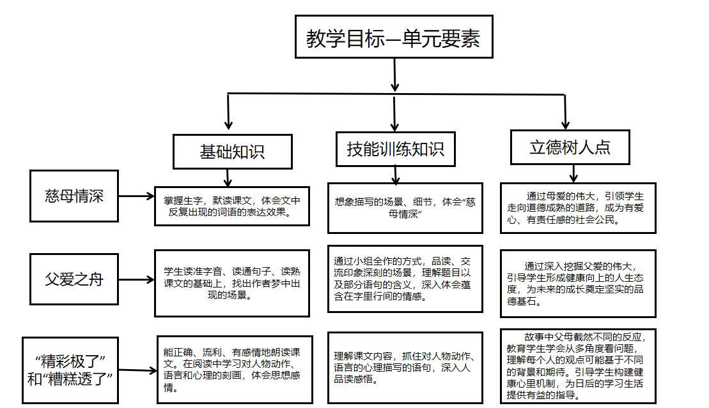
课时  作业  目标 | 课题 | 对应课时 | 课时作业目标
课时  作业  目标 | 《慈母情深》 | 2 | 1.会按要求认、写本课重点生字词，体会文中反复出现的词语的表达效果。  2.默读课文，想象描写的场景、细节，体会“慈母情深”。  3.课文中找出描写母亲工作环境及母亲的外貌、神态、动作的相关词语， 完成思维导图。
课时  作业  目标 | 《父爱之舟》 | 2 | 1.会按要求认、写本课重点生字词，读准多音字。  2.让学生用简短的语言概括出场景事件， 既有趣又  有效地帮助学生思考、记忆、回忆所学知识， 加深了  对课文的理解。  3.通过递进式训练，把画配诗，让学生感受画的意境、诗的意蕴说出自己通过学习课文受到的启发。
课时  作业  目标 | 《“精彩极了”和“遭糕透了”》 | 1 | 1.认识“誉、励”等6个生字。  2.摘录父母对巴迪的诗的看法以及对应的表现的句子。  3.写出巴迪对父母表达爱的方式的看法。
单元  作业  重难点 | 课题 | 作业重点 | 作业难点 |  |  | 设计意图
单元  作业  重难点 | 《慈母情深》 | 1.掌握本单元生字新词,能正确、流利、有感情地朗读课文。  2.理解课文内容并注意体会场景和细节描写中蕴含的感情，能用恰当的语言表达自己的看法和感受。  3.理解父母不同方式的爱,并提出合理的建议。能与父母真心交谈,用恰当的语言表达自己的看法和感受,让他们感受到自己的爱。 | 1.引导学生在阅读时关注课文中抒情的语句，品味令你印象深刻的场景描写和细节描写，进而更好地体会作者的思想感情。  2.写一封信， 能用恰当的语言表达自己的看法和感受。 |  |  | 完成本单元教学目标中的基础知识点，技能训练点。在掌握生字词的基础上体会静态描写和动态描写，完成理解诗意的目标。
单元  作业  重难点 | 《父爱之舟》 |  |  |  |  | 完成本单元教学目标中的基础知识点、技能训练点。学会描写的场景、细节中蕴含的感情。
单元  作业  重难点 | 《“精彩极了”和“遭糕透了”》 |  |  |  |  | 落实语文要素，引导学生把自己想说的话写出来，鼓励真实而有创意的表达，把重点部分写具体，有序有理地表达自己的真实感受。
单元作业设计思路
本单元作业设计共分为基础作业、提升作业和拓展作业三个板块。基础作业主要目的是让学生掌握基本语文知识，夯实语文基础，在此基础上能进一步的融会贯通，灵活运用达成作业设计的基础点与技能点。本单元的提升作业和拓展作业设计了一系列有关阅读和写作方面的作业。旨在通过对描写的场景、细节中蕴含的感情，用恰当的语言表达自己的看法和感受。培养学生的写作能力，加强学生对阅读理解和写作方法的掌握。

18.《慈母情深》
作业层次 | 作业内容 | 作业分析与设计意图
基础作业 | 一、词句训练营  一、读一读， 选一选， 选择正确的读音画“✔”。  数落 (shǔ shù) 脊背 (bèi bēi)  龟裂 (guī jūn) 挣钱 (zhèng zhēng)  二、想一想， 填一填， 在括号里填上合适的词语。  ( )的厂房 ( )的眼睛  ( )的毛票 ( )的□罩 | 本题通过对易错读音的辨析，巩固学生对生字词读音的掌握。词语搭配的填写， 旨在积累课文语言，丰富学生词汇。
提升作业 | 三、阅读直通车  那是我第一次到母亲为我们挣钱的那个地方。空间非常低矮， 低矮得使人感到压抑。不足二百平米的厂房， 四壁潮湿颓败。七八十台破缝纫机一行行排列着， 七八十个都不算年轻的女人忙碌在自己的缝纫机旁。因为光线阴暗， 每个女人的头上方都吊着一只灯泡。正是酷暑炎夏， 窗不能开， 七八十个女人的身体和七八十只灯泡所散发的热量， 使我感到犹如身在蒸笼。  1.走进这样让人感到_____的厂房， 此时此刻我的心情是: ___________。  2.选段中反复使用“七八十”这个词语， 让我们感受到了( )  A.小工厂极端拥挤、闷热嘈杂的环境。  B.小工厂的人非常多。  C.小工厂的女人们都不算年轻了。  D .小工厂的老板不为员工着想。  - 我知道在场景描写中“七八十”反复出现的作用_______________________。 | 这个片段描写了母亲工作的环境：炎热、嘈杂、使人压抑。这段场景描写中反复使用“七八十”这个词语，让学生体会到工作车间的狭小、拥挤、环境恶劣。通过对细节的品悟与作者产生共鸣，表达出自己的内心感受， 揣摩写作技法。通过对细节的品悟与作者产生共鸣， 表达出自己的内心感受， 揣摩写作技法。
拓展作业 | 三、问题引领话心语  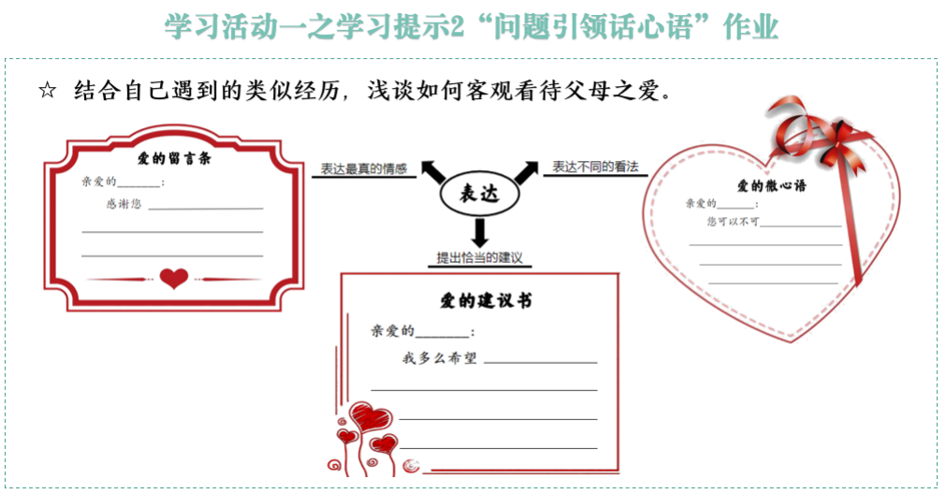 | 本题主要考察学生不仅能加深与父母之间的情感联系，还能促进个人心智成长，成为既懂得感恩又有责任感的社会成员，最终实现家庭和社会的双重和谐共生。
19.《父爱之舟》
作业层次 | 作业内容 | 作业分析与设计意图
基础作业 | 一、词句训练营  1.给加点的字注音。  客栈（ ） 恍惚（ ） 偏僻（ ）  高跷（ ） 缴费（ ） 嘲笑（ ）  2.根据意思写词语。  （1）指本来不必花而花的钱。（ ）  （2）细小的碎纸末。（ ）  （3）神志不清，迷惘的状态。（ ） | 本题通过对易错读音的辨析，巩固学生对生字词读音的掌握。根据意思写词语， 旨在积累课文语言，丰富学生词汇。
提升作业 | 二、阅读直通车  初小毕业时，我考取了鹅山高小。要住在鹅山当寄宿生，就要缴饭费、宿费、学杂费，书本费也贵了，于是家里粜稻、卖猪，每学期开学要凑一笔不少的钱。钱很紧，但家里愿意把钱都花在我身上。我拿着凑来的钱去缴学费，感到十分心酸。 父亲送我到学校，替我铺好床，他回家时，我偷偷哭了。 这是我第一次真正心酸的哭，与在家里撒娇的哭、发脾气的哭、打架的哭都大不一样，是人生道路中品尝到的新滋味了。  1.选择加 字的正确读音，画“√”。  寄宿生(sù xiù) 粜稻(tiào dí)  铺床(pū pù) 新滋味(zī cí)  2.我考取了鹅山高小后就要缴 、 、 ， 也贵了，于是家里粜 、卖 ，每学期开学要凑一笔不少的钱。  3.这段话写“我”考取了人人都梦寐以求的鹅山高小，本是一件非常令人高兴的事情，可是“我”拿着凑来的钱去缴学费时，却感到十分心酸，为什么?  4.这是我第一次真正心酸的哭，与在家里撒娇的哭、发脾气的哭、打架的哭都大不一样，是人生道路中品尝到的新滋味了。  这句话中的“新滋味”是什么意思? 从这句话中你体会到什么? | 第一题考查字音，目的在于夯实学生对生字读音的掌握，强化基础知识，确保学生能准确认读文中重要字词，为流畅阅读奠基。  第二题以填空形式梳理文本关键信息，意在锻炼学生提取关键内容的能力，促使学生聚焦细节，加深对课文所述家境及求学经济困境的理解。  第三、四题围绕文中“心酸”与“新滋味”设疑，旨在引导学生深入剖析作者复杂情感，挖掘文字背后深层意蕴，培养学生共情能力及深度思考文本内涵的素养，体会生活艰辛对作者成长心境的影响。
拓展作业 | 三、表达新天地  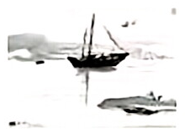  请结合自己的生活体验， 补充完成下列诗画。  父爱是一艘小船，承载满满的期望。    父爱是__________， 为我们把风雨遮挡。  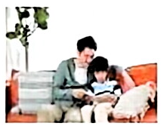  父爱是__________,_____________。 | 诗与画的结合， 感受不同媒介的表达效果，让学生更能体会父母之爱。通过递进式训练，把画配诗，让学生感受画的意境、诗的意蕴，学习跨媒介阅读与运用，整合信息，体验表达的乐趣。
20.《“精彩极了”和“糟糕透了”》
作业层次 | 作业内容 | 作业分析与设计意图
基础作业 | 一、词句训练营  1.形近字辨析。  励( ) 誉( ) 岐( ) 谨( )  厉( ) 誊( ) 歧( ) 勤( )  2.词语金字塔， 摘录文中你喜欢的词语。  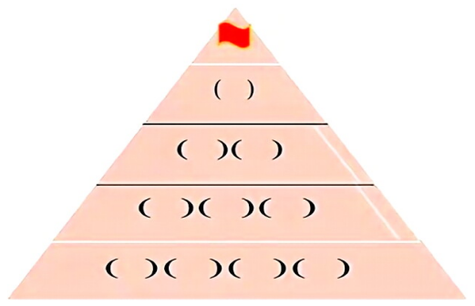  2.我会选出下列每组词语中一个错误的读音。  (1) A.腼腆(tiǎn) B.誊写 (téng ) C.糟糕(zhāo) ( )  (2) A.湿润(yùn) B.争吵(zhēng) C.鼓励 (lì) ( )  (3) A.慈祥(chí) B.歧途(qí ) C.谨慎(shèn) ( ) | 每个学生都是独特的个体， 鼓励学生对有新鲜感的词语及时积累， 把词语积累的主动权交给学生， 尊重学生的个性差异。本题是检测学生对重点字词读音的掌握情况， 引导学生区别好平翘舌音和前后鼻音。
提升作业 | 二、阅读直通车  这些年来，我少年时代听到的这两种声音一直交织在我的耳际。 “精彩极了！”“糟糕透了！”“精彩极了！”“糟糕透了！”……它们像两股风不断地向我吹来。我谨慎地把握住我生活的小船，使它不被哪一股风刮倒。我从心底里知道，“精彩极了”也好，“糟糕透了”也好，这两个极端的断言有一个共同的出发点，那就是爱。在爱的鼓舞下，我努力地向前驶去。  1.如何理解文段中画线的句子?  2.在作者看来，爱有两种表现形式：“精彩极了”是一种 式的爱；“糟糕透了”是一种 式的爱。正是这两种不同的，有些礼物却是无价之宝！它所给你的精神上的力量会伴随并支撑着你的一生！ | 第一题考查字音，目的在于夯实学生对生字读音的掌握，强化基础知识，确保学生能准确认读文中重要字词，为流畅阅读奠基。  第二题以填空形式梳理文本关键信息，意在锻炼学生提取关键内容的能力，促使学生聚焦细节，加深对课文所述家境及求学经济困境的理解。  第三、四题围绕文中“心酸”与“新滋味”设疑，旨在引导学生深入剖析作者复杂情感，挖掘文字背后深层意蕴，培养学生共情能力及深度思考文本内涵的素养，体会生活艰辛对作者成长心境的影响。
拓展作业 | 三、了解巴迪的父母对同一首诗的不同评价以及这些评价带给巴迪的不同感受。  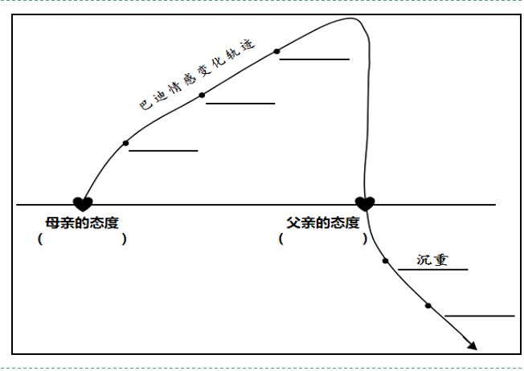 | 展现家庭教育的复杂性与深度，即父母之爱的双面镜效应。一方面，它强调了正面鼓励对孩子自尊心和创造力的积极作用；另一方面，也凸显了适度批评对培养坚韧品格与求知欲的重要性。这不仅是对巴迪个人成长历程的真实写照，也是所有儿童在成长过程中可能遇到的情况，为广大家长提供了启示，即在教育子女时需兼备温情与理智，共同铸就孩子们健全人格的基础。

习作“我想对您说”
作业层次 | 作业内容 | 作业分析与设计意图 | 时长
基础作业 | 1. 定对象：确定写信对象（如：爸爸、妈妈、老师、同学等），填写：__________  2. 列内容：梳理想对对方说的核心话题（如：感谢、道歉、分享心事、提建议等），列出2-3个要点：__________  3. 知格式：填写书信基本格式要素，夯实写信基础：  称呼：__________（顶格写，后加冒号）  问候语：__________（另起一行，空两格）  祝福语：__________（另起一行，空两格或顶格）  署名：__________（右下角）  日期：__________（署名下方） | 聚焦书信体裁的核心要素与习作主题，通过定对象、列要点明确写作方向，解决“写给谁、说什么”的基础问题；通过填写书信格式要素，帮助学生掌握书信基本规范，降低写作入门难度，契合五年级学生对书信习作的认知起点，为后续写作铺垫基础。 | 10分钟
拓展作业 | 1. 片段练习：选择一个核心话题，写一段想对对方说的具体内容，融入真实事例或细节（如：感谢对方照顾自己的具体场景），不少于80字，注意使用书信的口语化表达。  示例：亲爱的妈妈，还记得上周我感冒发烧的时候，您整夜没睡守在我床边。每隔半小时就给我量一次体温，用温毛巾帮我擦额头降温，还轻声安慰我别怕。那一刻，我看着您布满红血丝的眼睛，心里又温暖又感动。  2. 理思路：梳理书信整体写作顺序，列出简要思路（如：问候→分享具体事→表达情感→提出期望→祝福）：__________  3. 改格式：下面的片段书信格式有错误，请修改并补充内容：  妈妈 我想对您说，今天我在学校得到了老师的表扬。  修改后：__________ | 侧重书信的“细节表达”与“格式规范”，片段练习引导学生结合具体事例表达真情实感，解决书信“说得具体、情感真实”的核心要求；思路梳理培养写作条理，让书信内容逻辑清晰；格式修改练习强化书信规范意识，引导学生从“掌握基础格式”向“规范且生动表达”过渡，提升书信写作的实用性与感染力。 | 15分钟
自主作业 | 1. 搭框架：填写完整的书信写作提纲，明确各部分内容：  称呼与问候：__________  正文（分2-3段，每段一个核心话题，结合具体事例）：  第一段：__________  第二段：__________  祝福语、署名与日期：__________  2. 起草完整书信：根据提纲完成全文写作，注意格式规范、表达流畅，融入真实情感，字数不少于300字。 | 强调“自主构思”与“完整表达”，通过搭建提纲帮助学生建立书信写作的逻辑框架，明确各部分内容分工；自主起草完整书信，既培养独立写作能力，又强化“格式规范+情感真实”的核心要求，契合本单元“围绕中心意思，用书信表达真情实感”的习作目标，实现从片段练习到完整写作的过渡，助力学生完成高质量习作。 | 20分钟
作业评价标准
在作业设计的实施中采用多元化的评价方式，如自评、互师评，最后综合评价。通过设定明确的评价标准，确保评价的客观性，全面了解学生的学习情况。
评价项目 | 评价标准 | 自评 | 同学评 | 师评 | 综合评价
答案规范 | 1.客观题回答正确。  2.主观题能做到言之有理，接近示范答案。
语言优美 | 能做到活学活用，恰当的使用好词好句与修辞手法。
字迹工整 | 字迹整洁，没有错别字，正确运用标点符号。
时间合理 | 能在规定时间内高效的完成作业。
语言表达 | 表达出自己的内心感受， 揣摩写作技法。
写作能力 | 鼓励真实而有创意的表达，有序有理地表达自己的真实感受。

